Diapositivas

Recuperación con liberación anticipada de bloqueos

- Soporte para técnicas de bloqueo de alta concurrencia, como las utilizadas para el control de concurrencia del árbol B+, que liberan los bloqueos de forma anticipada

- Soporta el "deshacer lógico".

- Recuperación basada en la "repetición de la historia", por la que la recuperación ejecuta exactamente las mismas acciones que el procesamiento normal

Registro de deshacer lógicamente

1. Las operaciones como las inserciones y eliminaciones del árbol B+ liberan los bloqueos antes de tiempo.

- No pueden deshacerse restaurando los valores antiguos (deshacer físicamente), ya que una vez que se libera un bloqueo, otras transacciones pueden haber actualizado el árbol B+.

- En cambio, las inserciones (o eliminaciones) se deshacen ejecutando una operación de eliminación (o inserción) lo que se conoce como deshacer lógico.

Rehacer físicamente

La información de rehacer se registra físicamente (es decir, un nuevo valor para cada escritura) incluso para las operaciones con deshacer lógico

- El rehacer lógico es muy complicado ya que el estado de la base de datos en el disco puede no ser "consistente con la operación" cuando se inicia la recuperación

- El registro de rehacer físico no entra en conflicto con la liberación anticipada de bloqueos

Registro de operaciones

- El registro de operaciones se realiza de la siguiente manera:

1. Cuando se inicia la operación, se registra <Ti , Oj , operation-begin>. Aquí Oj es un identificador único de la instancia de la operación.

2. Mientras se ejecuta la operación, los registros normales con información física de rehacer y deshacer se registran.

3. Cuando la operación se completa, <Ti , Oj , operation-end, U> es se registra, donde U contiene la información necesaria para realizar una información de deshacer lógica.

Ejemplo: inserción del par (clave, registro-id) (K5, RID7) en el índice I9 (clave en la ubicación X, registro-id en la ubicación X+8) con los valores antiguos Old1 y Old2

Retroceso de la transacción con deshacer lógicamente

La reversión de la transacción Ti se realiza de la siguiente manera:

Examinar el registro hacia atrás

1. Si se encuentra un registro <Ti , X, V1, V2> se encuentra, se realiza el deshacer y se registra un al <Ti , X, V1>.

2. Si a <Ti , Oj , operación-fin, U> se encuentra un registro

Deshacer la operación lógicamente utilizando la información de deshacer U.

- Las actualizaciones realizadas durante el roll back se registran igual que

durante la ejecución normal de la operación.

- Al final del rollback de la operación, en lugar de registrar un registro de

registro de fin de operación, se genera un registro<Ti, Oj, operación-aborto>.

Omite todos los registros de registro precedentes para Ti hasta el registro

* <Ti, Oj operación-comienzo> se encuentre

3. Si se encuentra un registro de sólo rehacer ignorarlo

4. Si un <Ti , Oj , operación-aborto> es encontrado: omitir todos los registros de registro precedentes para Ti hasta el registro <Ti , Oj , operación-inicio> se encuentre.

5. Detener la exploración cuando se encuentre el registro <Ti , inicio> se encuentra

6. Añadir un registro <Ti , abortado> al registro

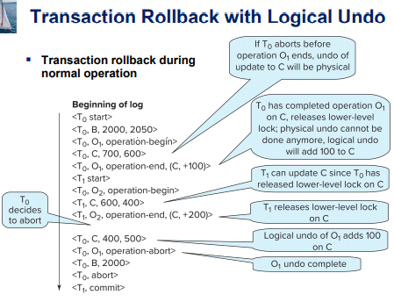

- si t0 aborta antes de que termine la operación O1, se deshará la actualización en C de forma física

- t0 ha completado la operación O1 en C , libera el bloqueo de nivel inferior, ya no se puede deshacer físicamente, el ando lógico añadirá 100 a C

- t1 puede actualizar C ya que T0 ha liberado el bloqueo de nivel inferior en C

- t1 libera el bloqueo de nivel inferior en C

- el deshacer lógico de O1 suma 100 en C

- o1 deshacer completo

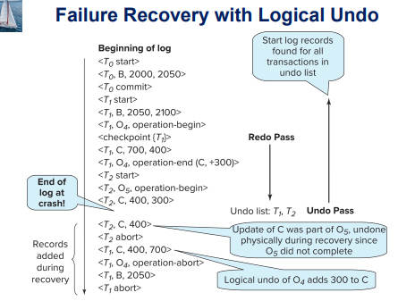

Algoritmo de recuperación con Deshacer Lógico

1. (Fase de Rehacer): Se escanea el registro hacia adelante desde el último registro < punto de control L> hasta final del registro

1. Repetir la historia rehaciendo físicamente todas las actualizaciones de todas transacciones,

2. Crear una lista de deshacer durante la exploración de la siguiente manera

- La lista de deshacer se establece en L inicialmente

- Siempre que se encuentre <Ti start> se añade Ti a la lista de deshacer

- Siempre que se encuentre <Ti commit> o <Ti abort>, Ti se elimina de la lista de deshacer

Esto lleva a la base de datos al estado en el que se encontraba antes de la caída, con transacciones comprometidas y no comprometidas que se han rehecho.

Ahora la lista de deshacer contiene transacciones que están incompletas, es decir, no han sido comprometidas ni revertidas completamente.

2. (Fase de deshacer): Escanear el registro hacia atrás, realizando el deshacer en los registros del registro de las transacciones encontradas en la lista de deshacer.

- Los registros de las transacciones que se están deshaciendo se procesan como descrito anteriormente, a medida que se encuentran

-Escaneo único compartido para todas las transacciones que se están deshaciendo

- Cuando se encuentra <Ti start> para una transacción Ti en la lista de deshacer, se escribe un <Ti abort> registro de registro.

- Detener el escaneo cuando se hayan encontrado registros <Ti start> para todas las Ti en undo-list

Esto deshace los efectos de las transacciones incompletas (aquellas que no tienen ni registros de registro de commit ni de abortado). La recuperación se ha completado.